Московский государственный технический университет им. Н.Э.Баумана

|  |  |  |
| --- | --- | --- |
| Защищено:  Большаков С.А.  " " |  | Демонстрация ЛР:  Большаков С.А.  " " |

**Отчет по лабораторной работе № 3 по курсу**

**Системное программирование**

**" Вывод трех символов "**

#### (есть ли дополнительные требования - НЕТ)

7

(количество листов)

Вариант № 3

|  |  |
| --- | --- |
| ИСПОЛНИТЕЛЬ: |  |
| студент группы **ИУ5Ц-61Б** | _____________________ |
|  | (подпись) |
| **Рябкин А.В.** | "19"__Мая___2021 г. |

Москва, МГТУ - 2021

Оглавление

1. Цель выполнения лабораторной работы 3

2. Порядок и условия проведения работы 3

3. Описание ошибок, возникших при отладке 3

4. Блок-схема программы на языке командных файлов 3

5. Скриншот программы в TD.exe 4

6. Текст программы на языке Ассемблер 5

7. Результаты работы командного файла 7

8. Выводы по ЛР 7

# Цель выполнения лабораторной работы

Комплекс лабораторных работ (3-9 ЛР) по языку Ассемблер выполняется студентами для освоения языка программирования, получения навыков разработки и отладки программ на нем, изучения и использования компонентов системы программирования Ассемблер (компилятора, редактора связей, отладчика) и получения навыков оформления документации по программным разработкам, реализуемым на языке Ассемблера.

# Порядок и условия проведения работы

1. Написать код программы на языке Ассемблер для вывода трех букв А, Б, В, каждую с новой строки.

2. Отладить программу, сформировав исполнительный файл EXE

3. Демонстрация программы преподавателю

4. Оформление отчета по ЛР и защита ЛР по отчету, на основе контрольных вопросов.

# Описание ошибок, возникших при отладке

|  |  |  |  |
| --- | --- | --- | --- |
| **№ п.п** | **Проявление ошибки** | **Причина ошибки** | **Способ устранения** |
| 1 | Не может открыть файл | Неправильно указал название файла | Русская «с» заменена на английскую «с» |
| 2 | Кракозябры | Не конвертировал в ASCII | Конвертация в asm_ed |

# Блок-схема программы на языке командных файлов

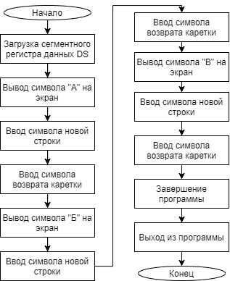

# Скриншот программы в TD.exe

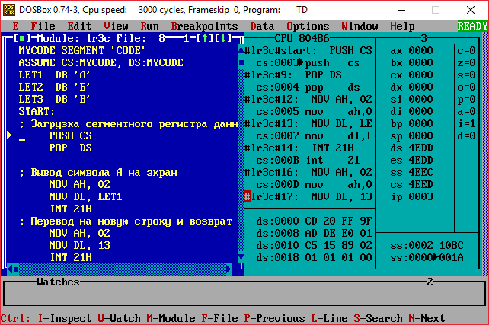

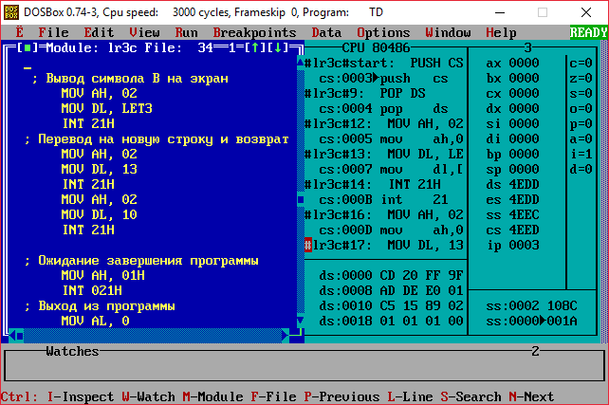

# Текст программы на языке Ассемблер

Turbo Assembler Version 3.1 05/19/21 11:41:58 Page 1

lr3c.asm

1 0000 MYCODE SEGMENT 'CODE'

2 ASSUME CS:MYCODE, DS:MYCODE

3 0000 80 LET1 DB 'А'

4 0001 81 LET2 DB 'Б'

5 0002 82 LET3 DB 'В'

6 0003 START:

7 ; Загрузка сегментного регистра данных DS

8 0003 0E PUSH CS

9 0004 1F POP DS

10

11 ; Вывод символа А на экран

12 0005 B4 02 MOV AH, 02

13 0007 8A 16 0000r MOV DL, LET1

14 000B CD 21 INT 21H

15 ; Перевод на новую строку и возврат каретки

16 000D B4 02 MOV AH, 02

17 000F B2 0D MOV DL, 13

18 0011 CD 21 INT 21H

19 0013 B4 02 MOV AH, 02

20 0015 B2 0A MOV DL, 10

21 0017 CD 21 INT 21H

22

23 ; Вывод символа Б на экран

24 0019 B4 02 MOV AH, 02

25 001B 8A 16 0001r MOV DL, LET2

26 001F CD 21 INT 21H

27 ; Перевод на новую строку и возврат каретки

28 0021 B4 02 MOV AH, 02

29 0023 B2 0D MOV DL, 13

30 0025 CD 21 INT 21H

31 0027 B4 02 MOV AH, 02

32 0029 B2 0A MOV DL, 10

33 002B CD 21 INT 21H

34

35 ; Вывод символа В на экран

36 002D B4 02 MOV AH, 02

37 002F 8A 16 0002r MOV DL, LET3

38 0033 CD 21 INT 21H

39 ; Перевод на новую строку и возврат каретки

40 0035 B4 02 MOV AH, 02

41 0037 B2 0D MOV DL, 13

42 0039 CD 21 INT 21H

43 003B B4 02 MOV AH, 02

44 003D B2 0A MOV DL, 10

45 003F CD 21 INT 21H

46

47 ; Ожидание завершения программы

48 0041 B4 01 MOV AH, 01H

49 0043 CD 21 INT 021H

50 ; Выход из программы

51 0045 B0 00 MOV AL, 0

52 0047 B4 4C MOV AH, 4CH

53 0049 CD 21 INT 21H

54 004B MYCODE ENDS

55 END START

Turbo Assembler Version 3.1 05/19/21 11:41:58 Page 2

Symbol Table

Symbol Name Type Value Cref (defined at #)

??DATE Text "05/19/21"

??FILENAME Text "lr3c "

??TIME Text "11:41:58"

??VERSION Number 030A

@CPU Text 0101H

@CURSEG Text MYCODE #1

@FILENAME Text LR3C

@WORDSIZE Text 2 #1

LET1 Byte MYCODE:0000 #3 13

LET2 Byte MYCODE:0001 #4 25

LET3 Byte MYCODE:0002 #5 37

START Near MYCODE:0003 #6 56

Groups & Segments Bit Size Align Combine Class Cref (defined at #)

MYCODE 16 004B Para none CODE #1 2 2

# Результаты работы командного файла

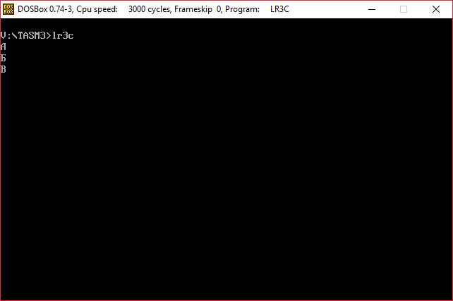

# Выводы по ЛР

В процессе данной лабораторной работы мной были получены навыки написания и отладки программы на языке Ассемблер и запуска ее в DOSBox.